FICHA TÉCNICA

Designação do Produto | - Batido de frutas com tosta de cereais
Nº de Doses | - 3

FOTO:

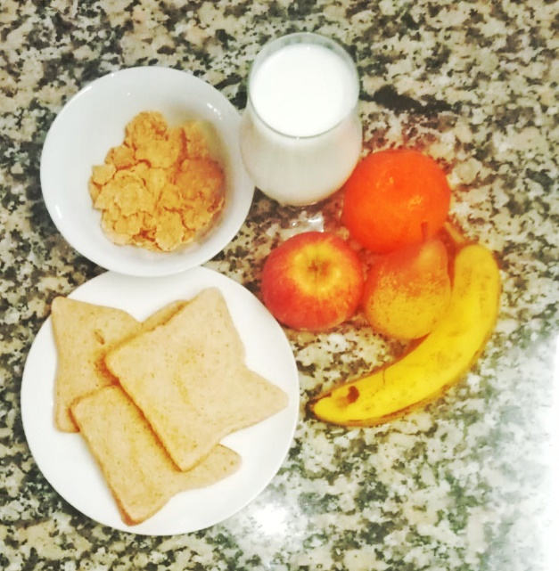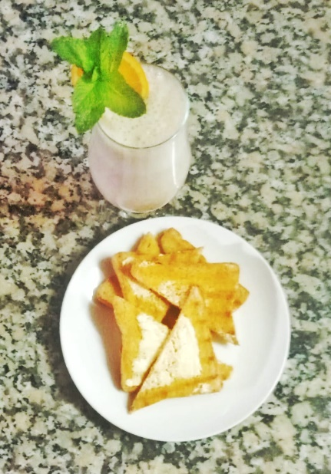

Ingredientes | Quantidade | Unidade Medida | PCU | Preço Total
maçã | 1 | unidade | 0,36€ | 0,36€
pera | 1 | unidade | 0,30€ | 0,30€
laranja | 1 | unidade | 0,39€ | 0,39€
banana | 1 | unidade | 1,73€ | 1,73€
leite | 1 | copo | 0,08€ | 0,08€
cereais | 100 | gramas | 0,51€ | 0,51€
pão de cereais | 9 | fatias | 0,08€ | 0,71€
Custo total | 4,09€
Custo dose | 1,36€
Tempo médio de preparação | 0:10h
Preparação:
- Fazer mise en place.
- Descascar a fruta e cortá-la em pedaços.
- Colocar a fruta no robô de cozinha.
- Juntar o leite e os cereais à fruta.
- Bater tudo durante 1 minuto.
- Verter para copos de batido e reservar no frio, tapados com película.
- Torrar o pão de cereais e colocar manteiga a gosto.

